1,具有3个顶点的互不同构的图多少个？
A,1
B,4
C,2
D,3
答案:B
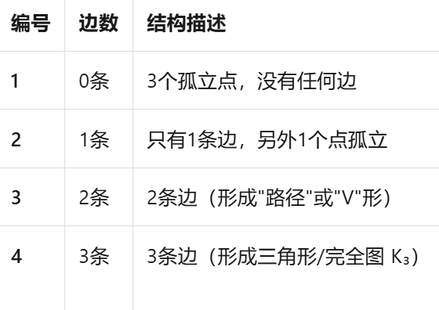

2,关于图的同构，下列说法不正确的是（）。
A,设图G和图G'同构，图G中包含一个子图为顶点数为n的完全图，则图G'中一定包含一个子图为顶点数为n的完全图。
B,设图G和图G'同构，则图G和图G'的顶点数相同。
C,设图G和图G'同构，则图G和图G'的边数相同。
D,所有包含6个顶点的3次正则图互相同构。
答案:D

3,具有两个顶点的互不同构的图有2个。
A,正确
B,错误
答案:A

4,存在一个包含5个顶点的图，其各个顶点的度依次为4，4，3，2，2。
A,正确
B,错误
答案:B

5,设图G = (V, E)，其中V = {A,B,C,D}, E = {{A,B},{A,C},{A,D},{B,C},{C,D}}, 图G'={U,F}，其中U={A,B,D}, F = {{A,B}, {B,D}}，则G'是G的子图。
A,错误
B,正确
答案:A
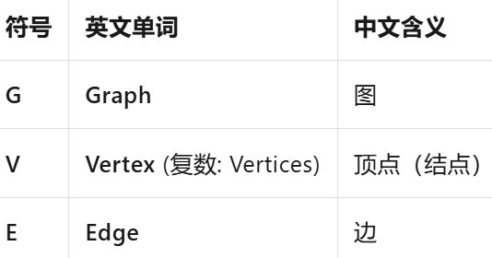

6,设图G = (V, E)，其中V = {A,B,C}, E = {{A,B},{A,C}}, 图G'={U,F}，其中U={D,E,F}, F = {{D,E}, {E,F},{F,D}}，则图G和图G'同构。
A,错误
B,正确
答案:A

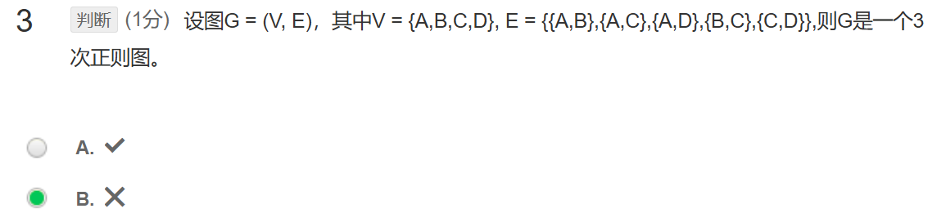
设 G 是图，若Δ(G)=δ(G)=r，即 G 的每个顶点的度都等于 r，则称 G 为 r-度正则图。
p-1 度正则图也称为 p 个顶点的完全图，记为 Kp。在 Kp 中，有 p(p-1)/2 条边

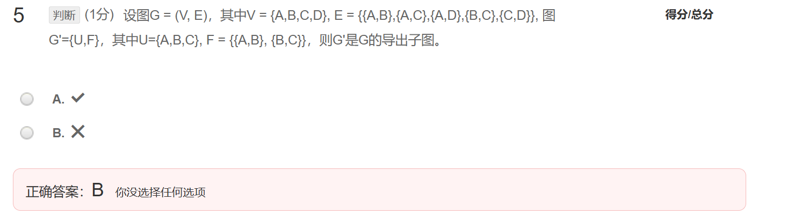
导出子图包含原图中所有两个端点都在 V'中的边，不能多也不能少

